手机版-学信网图像采集码操作流程
注册登录 > 关联学籍 > 拍照/上传 > 照片标准化 > 缴费 > 校对

- 采集前请务必提前登录学信网学信档案中获取图像采集码，并将采集码截图保存在手机中。
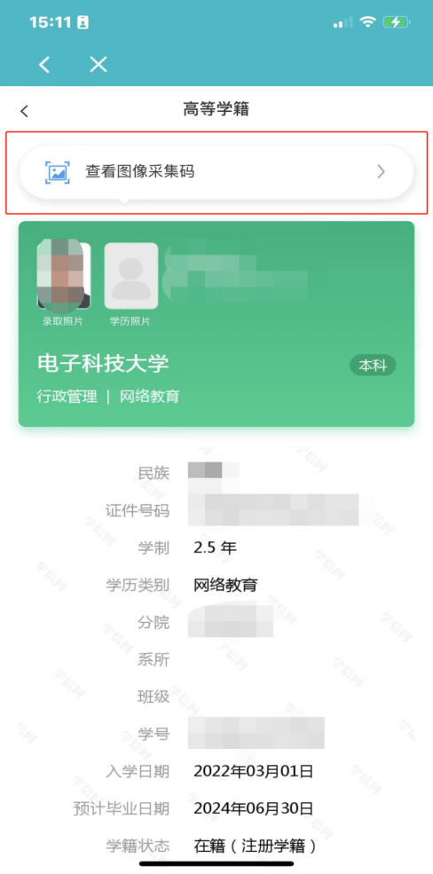
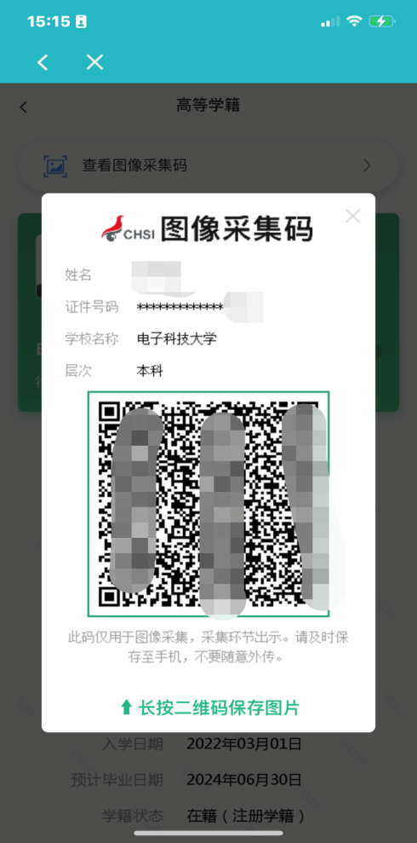

- 打开微信扫描下图小程序二维码,微信授权登录“大学生图像信息采集中心”小程序。
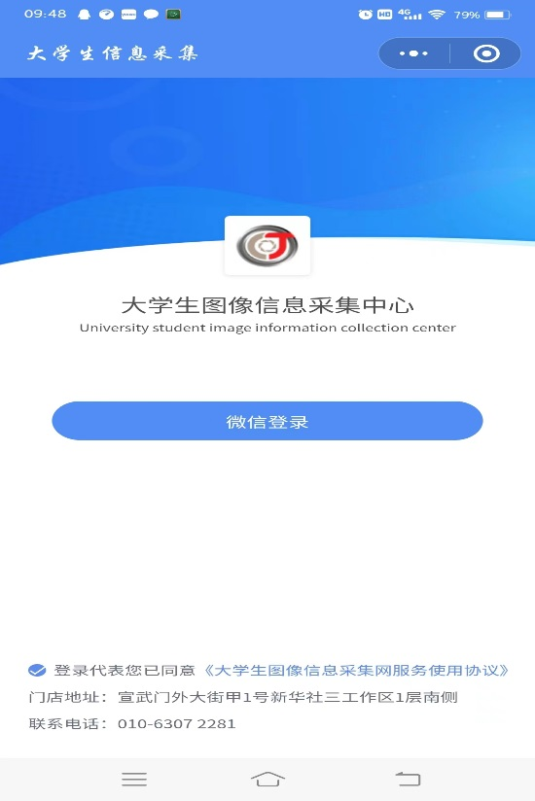
- 注册登录
扫码进入小程序后，请完善个人信息，注册登录采集小程序。
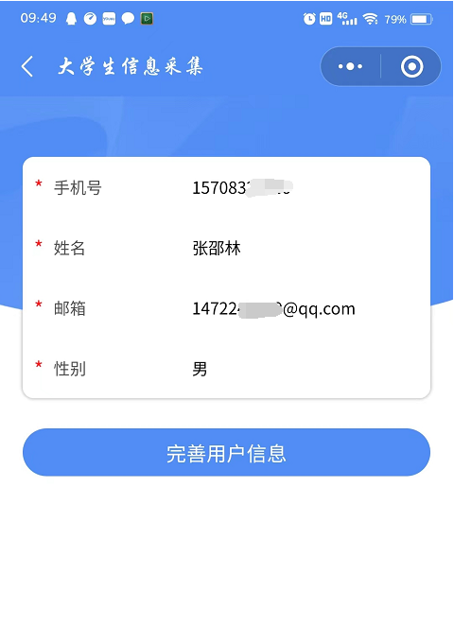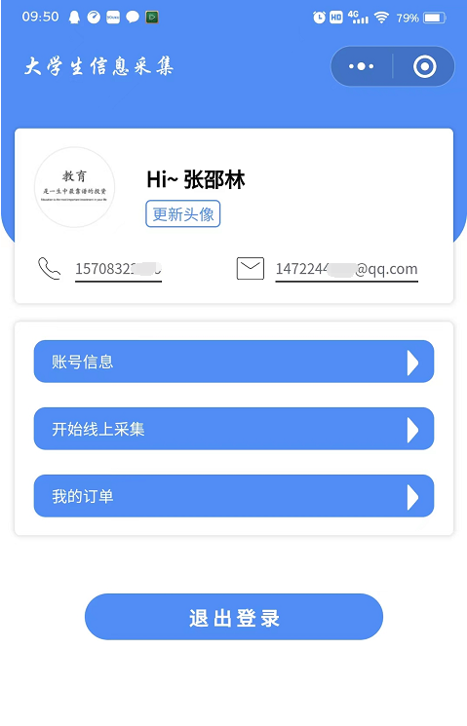
- 学籍关联
点击【线上采集】，选择采集类型【散拍】，选择采集方式【上传学信网二维码】，上传并识别已保存的学员个人【图像采集码】，自动识别学员在某高校注册的学籍信息，信息识别成功后请点击【下一步】提交学籍信息
注意：①目前的【集中采集】暂不推荐使用；②采集方式建议不要手动填写信息，容易填写错误。
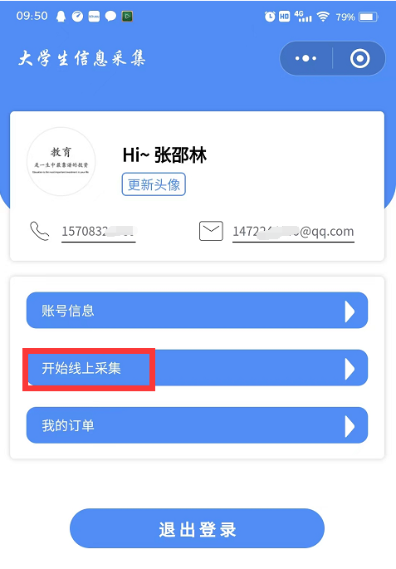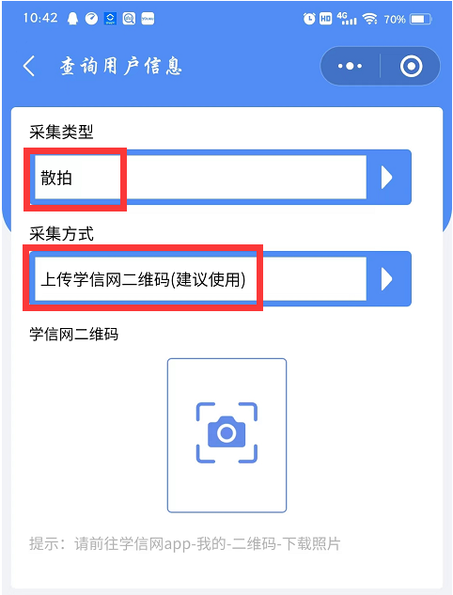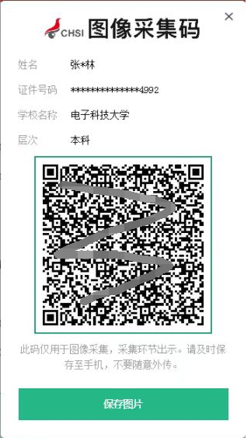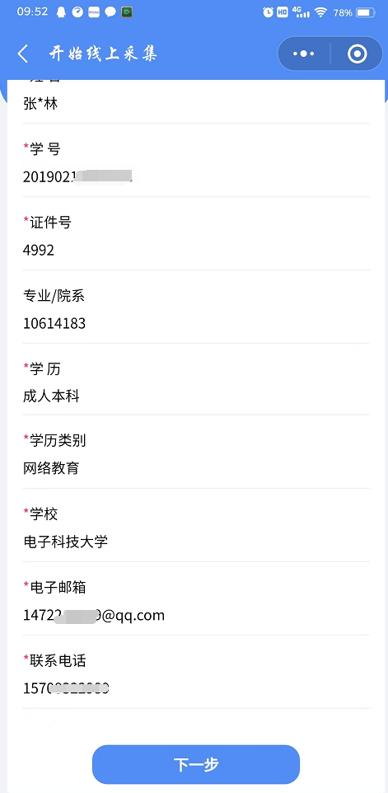

- 拍照、上传
学籍信息提交验证通过后，开始 上传/拍摄 学历照片。学员可以自主选择已经拍好的蓝底照片，或者当即拍摄蓝底学历照片。学历证件照片拍摄要求统一为：高宽比640*480，蓝色背景。
注意：只有符合要求并通过初审的照片才能成功上传！
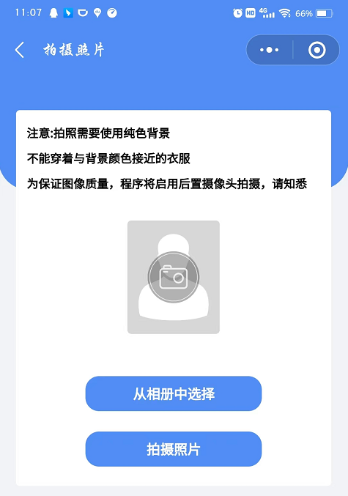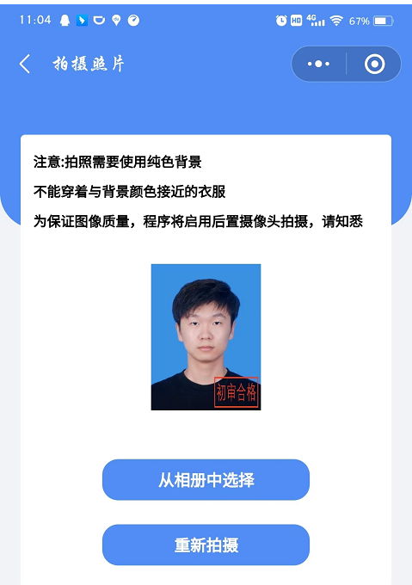
- 缴 费
照片上传初审通过后，准确填写学员个人纸质照片收件信息，然后完成订单缴费。
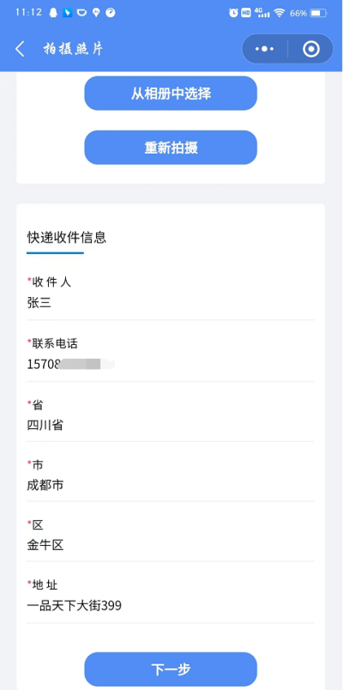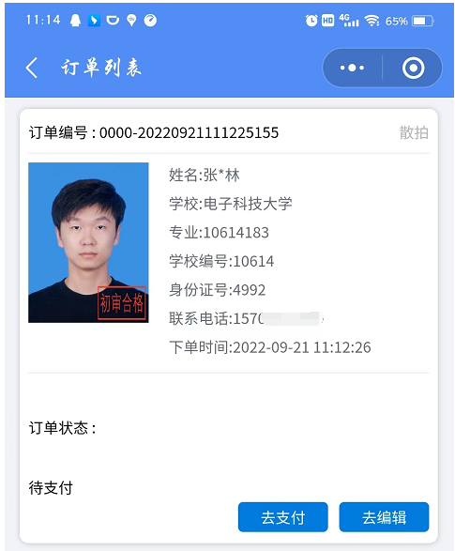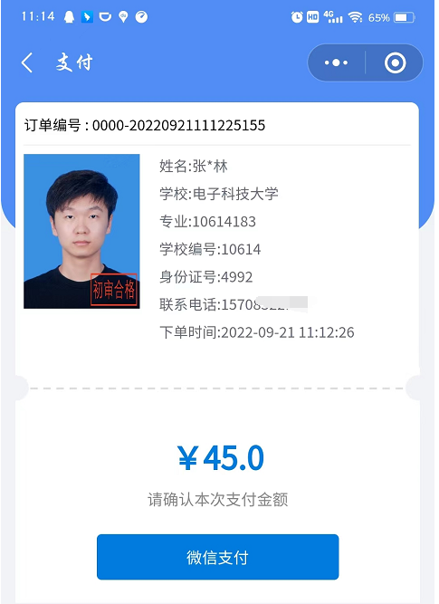
- 学历照片校对
待学员收到纸质版的学历照片后，请学员及时登录学信网学信档案，完成学历照片校对。
